EXPEDIENTE | CLASE DE PROCESO | DEMANDANTE | DEMANDADO | FECHA DE  INICIO | FECHA DE VENCIMIENTO | TIPO DE TRASLADO
2021-10682 | COMPETENCIA DESLEAL Y PROPIEDAD INDUSTRIAL | ABBOTT LABORATORIES. | SALUD Y VIDA FARMACÉUTICOS S.A.S. | DOS (02) DE MARZO DE DOS MIL VEINTIDOS (2022) | CUATRO (04) DE MARZO DE DOS MIL VEINTIDOS (2022) | Traslado dentro del presente proceso en consideración a lo dispuesto en el Art. 110 DEL C.G.P DE LOS MEMORIAL RADICADO A CONSECUTIVO 35.

De conformidad con lo previsto en el artículo 110 del Código General del Proceso, se fija el presente traslado en lugar visible al púbico en la cartelera de la Superintendencia de Industria y Comercio, se fija el día 01 DE MARZO DE 2021 a las 8:00 a.m. y se desfija el día 01 DE MARZO DE 2021 a las 4:30 p.m
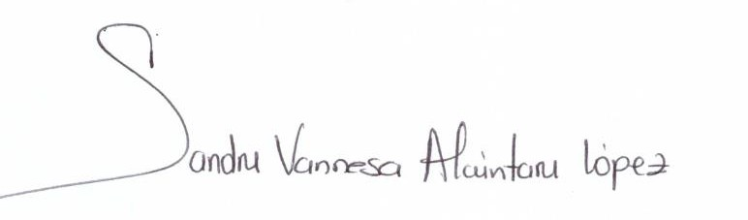
________________________________________________
SANDRA VANNESA ALCÁNTARA LÓPEZ
SECRETARIA AD HOC

